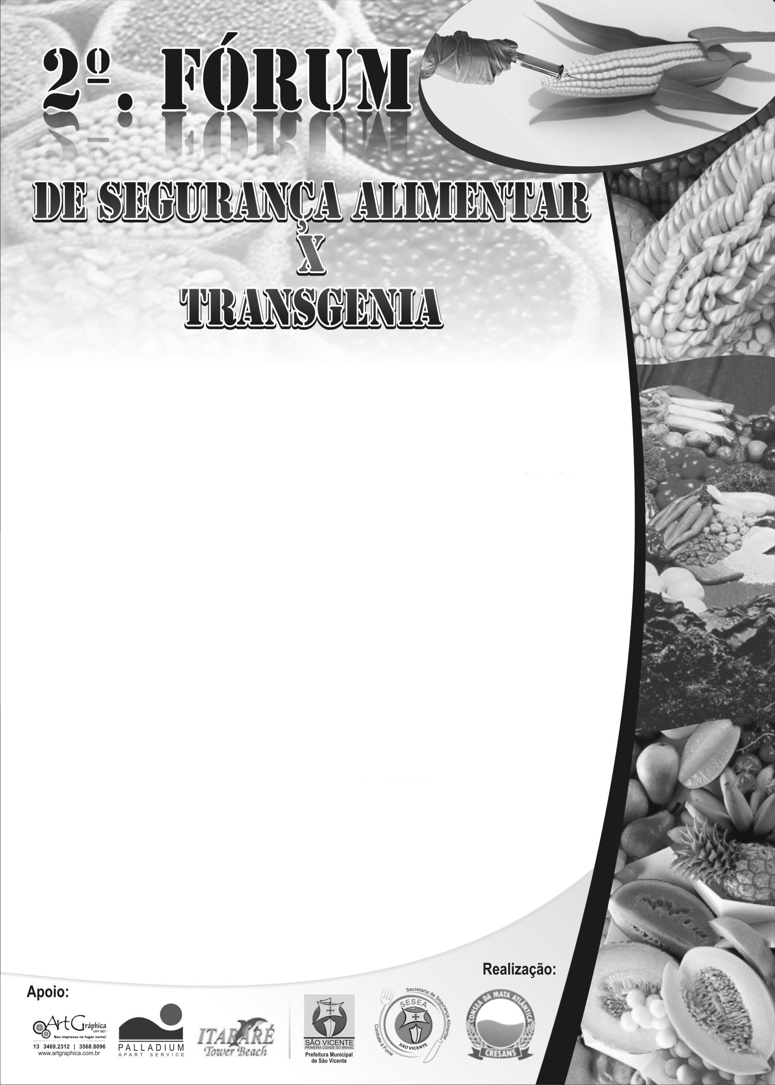
08:30 – 09:00h | Credenciamento  Coffee break
09:00 – 09:30h | Abertura do evento
09:30 – 10:20h  10 minutos para debates | “Food Security and Transgenic”  Dr. Michael Antoniou  Head: Nuclear Biology Group  King’s College London School of Medicine  Department of Medical and Molecular Genetics
10:20 – 10:40h | “Alimentos Transgênicos na Ração Animal”  Profª. Drª. Maria Angélica Miglino  Faculdade de Medicina Veterinária e Zootecnia - USP
10:40 – 11:30h  10 minutos para debates | “Uso de Transgênicos na Agricultura”  Dr. Mabio Chrisley Lacerda  Ms. Dr. Engenheiro Agrônomo – UFV  Membro da CATI
11:30 – 12:00h | “Mediação - Transgenia”  Dr. Mohamed Habib  Pró-Reitor de Extensão e Assuntos Comunitários - UNICAMP
12:00 – 14:00h | Almoço
14:00 – 15:00h | “Questões relacionadas à Transgenia”  Dr. Iran Magno  ONG Greenpeace  Dr. Newton José Rodrigues da Silva  Dr. em Aqüicultura – UNESP / Dr. em Halieutique pela École Nationale Superière Agronomique de Rennes (França)  Membro da CATI
15:00 – 16:00h | “Grupos Focais e Debates”  Entrega de certificados
16:00 – 17:00h | Encerramento

Obs: Programação sujeita a alterações

